1. Presenter deg for pasienten.
2. Be pasienten oppgje fullt namn og fødselsnummer (11-siffer).
3. 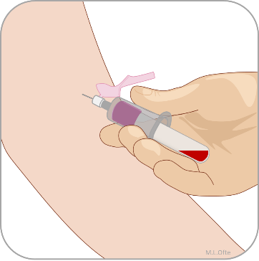Krev nokon av analysane spesielle førebuingar?
4. Utfør handhygiene.
5. Klargjer nødvendig prøvetakingsutstyr.
6. Finn eigna punksjonsstad.
7. Desinfiser punksjonsstaden og la den lufttørke.
8. Utfør venepunksjonen.   
   **MERK!** Stasebandet må løysast innan 1 minutt og straks blodet fyllast i første prøverøyr.
9. Fyll prøverøyra til merket for riktig fyllingsgrad, og i riktig rekkefølge.
10. 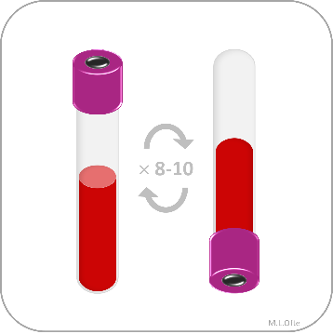Bland prøverøyra snarast, 8-10 gongar.
11. Komprimer punksjonsstaden.
12. Sikre kanyle og kast i kanyleboks.
13. Merk prøverøyra snarast, ved pasienten.   
    **MERK!** Noter riktig prøvetakingstidspunkt på etikettane.
14. Utfør handhygiene.
15. Sørg for forskriftsmessig prøvebehandling og oppbevaring i påvente av transport til laboratoriet.

|  |
| --- |
| For informasjon om prøvetaking, prøvebehandling og oppbevaring:  [Analyseoversikten](https://analyseoversikten.no/)  For informasjon om riktig rekkefølge ved fylling av prøverøyr:  [**Rekkefølge av prøverøyr til venøs blodprøvetaking i Primærhelsetenesta**](https://kvalitet.helse-bergen.no/docs/pub/DOK78620.pdf) |